

泛微协同办公系统标准版e-office
V6.0 081115版本安装手册
上海泛微软件
Weaver Software
中国上海浦东软件园陆家嘴分园
峨山路91弄101号3层
邮政编码：200127

电话：+86 21 50942228
传真：+86 21 50942278
电邮：shiyu.mao@weaver.com.cn

目录

1. e-office系统配置和应用环境 3
1.1 硬件配置 3
1.2 软件环境 3
2. 安装及卸载 3
2.1 系统安装 3
2.2 系统注册 8
2.3 系统卸载 10
3. 常见问题 13

e-office系统配置和应用环境

硬件配置

- 最低配置：
服务端：
CPU：PentiumⅢ 2G或者以上
内存：2G或者以上
硬盘：C盘10G或者以上可用空间，eoffice安装盘越大越好（用户存储数据）。

客户端：
CPU：PentiumⅢ 1G或者以上
内存：512M或者以上

软件环境
服务端：
WINDOWS 2000(任意版本) 、WINDOWS 2003、 WINDOWS XP SP1 或 WINDOWS NT4 SP6（注意：windows 98系统请勿安装本系统！）

客户端：
Windows 98/ME/NT/2000//2003/XP/Vista操作系统
IE 6.0以及以上版本的浏览器

安装以及卸载

系统安装

第一步：双击执行安装程序，等待下面所示的接口的出现，并单击“下一步”。

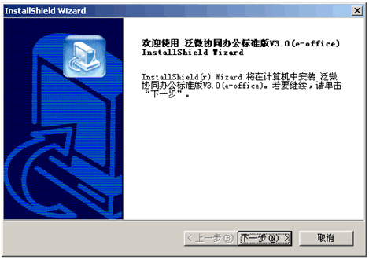

第二步：用户可以选择安装路径(建议使用默认路径，切勿使用长路径名和中文路径)，选择路径后，执行下一步，出现下面所示接口，正在安装所需文件：
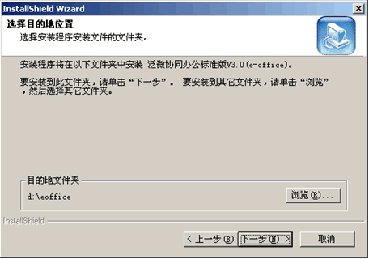
【注意】在选择安装目录时如果需要修改安装路径，请只修改安装盘符，不要修改安装目录。

第三步：安装完毕后出现如下画面，点击“完成”按钮即完成安装。
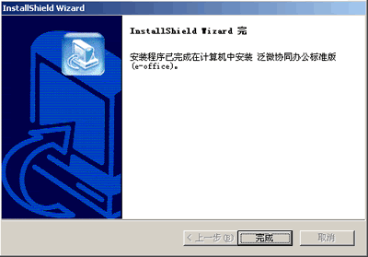
第四步：系统进行开始智能配置……
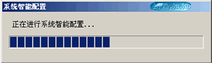
第五步：出现DOS界面，直接点击“确定”即可
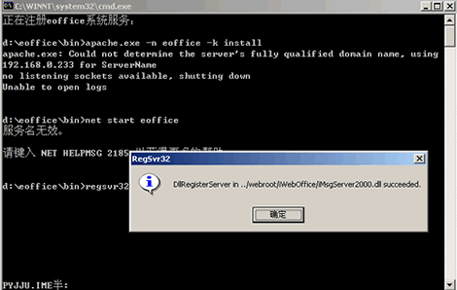

第六步：配置OA服务器访问的地址，『主机名（ip地址）推荐用计算机名』。OA系统默认获取服务器的机器名，端口号是8082，一般情况下，直接点击“确定”即可。客户端可以通过主机名或局域网IP访问办公系统。
如下图所示：访问：http://maoshiyu:8082 回车。或者http://192.168.0.166:8082

注意：
- 请务必确认您的机器名是英文字母，中文以及含有特殊字符的机器名会导致不能访问;
- 访问地址：http://192.168.0.147:81中端口号前的“:”必需是英文字符。
- 如果服务器与Internet连接，也可以通过Internet域名或Internet IP地址访问。如果您的服务器是ADSL拨号上网，则需要做域名解析实现外网访问。详细操作方法，请到e-office资料下载列表下载《e-office使用动态域名实现远程办公》
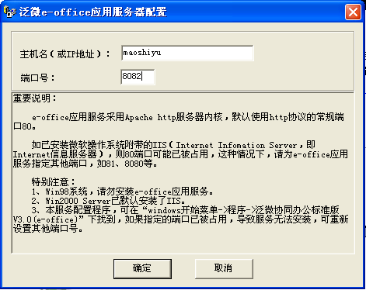

第七步：点击“确定”，出现下图所示界面。
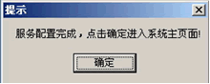
第八步：点击“确定”进入泛微协同办公系统标准版 (e-office)登录窗口，出现下图所示界面。
注意：
- 用户名：admin ，密码为空登录系统；
- 登录时后台执行数据库升级，登录成功，表示安装成功（必须登录系统）。
- 如果客户端的IE浏览器开启了屏蔽弹出窗口，浏览器地址栏输入eoffice访问地址确定，浏览器将会被关闭，因此必须在地址栏的eoffice地址后面增加“/login.php”,浏览器将不会被关闭。比如eoffice的访问地址是 “http://eoffice:8011”,更改为http://eoffice:8011/login.php

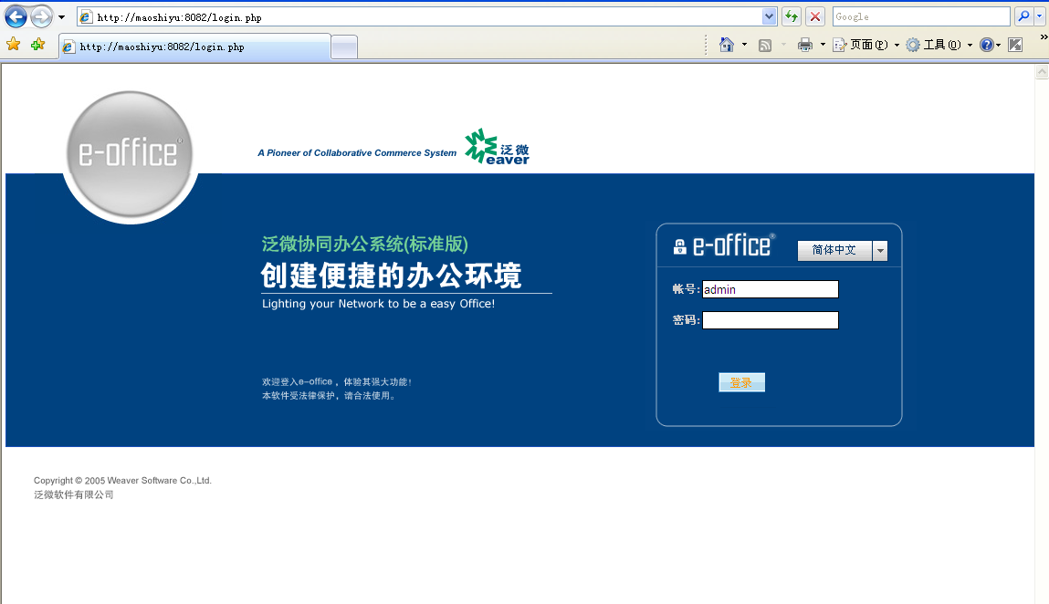
第七步：成功登录泛微协同办公系统标准版 (e-office)后，点击“个性化设置”（如下图A和B所示）－－“修改密码”功能下修改密码。
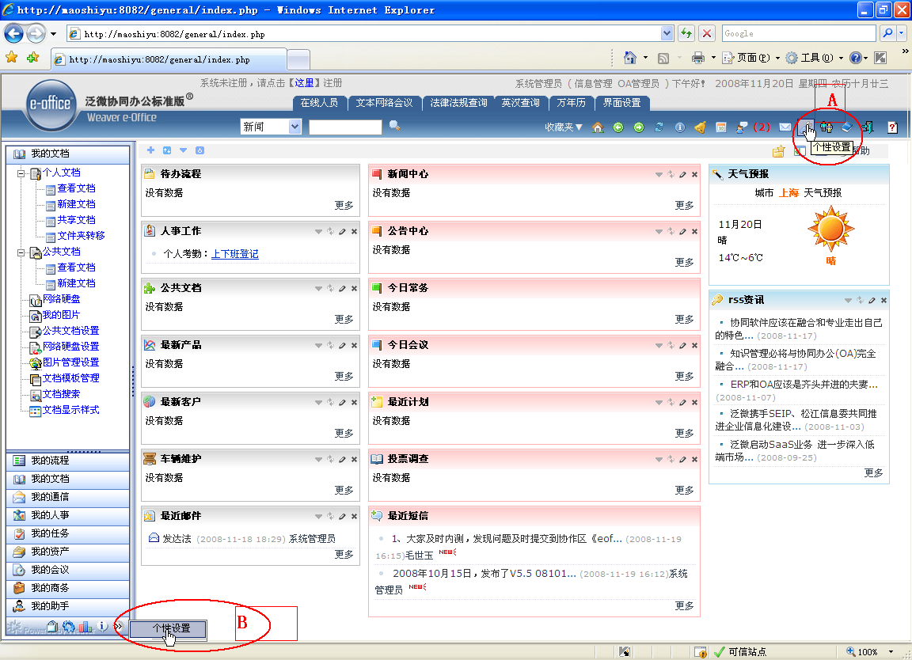

第八步：安装成功后，可以根据《Eoffice V6.0 081115实施手册.doc》文档，设置初始数据。
第九步：如果日后忘记系统管理员“admin”的密码，可以向泛微公司申请，将密码置空。

系统注册

- 如果已经购买软件,需要注册的系统为正式版，在TOP区点击“系统未注册，请点击【这里】注册”（如下图）。
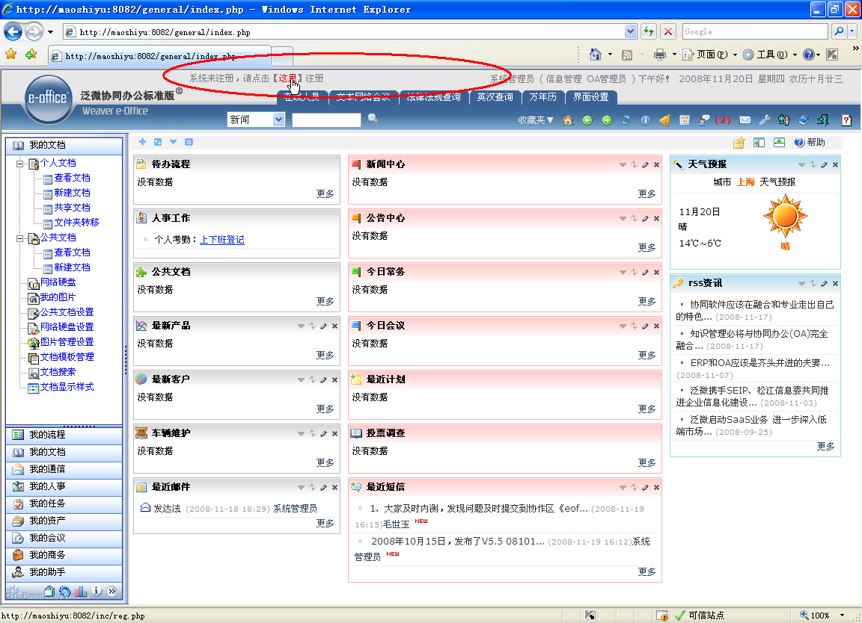
- 点击注册链接，打开注册页面，(如下图)在A区输入本公司的授权名以及购买用户数，然后在B区点击【导出】按钮，导出excel文档，将该文档发送至泛微公司相关负责人的邮箱。
注意：
- 发送的邮件中请注明单位、联系人、联系电话。
- 如果24小时以内没有收到泛微给予的授权文件，请致电021-50942228告知。
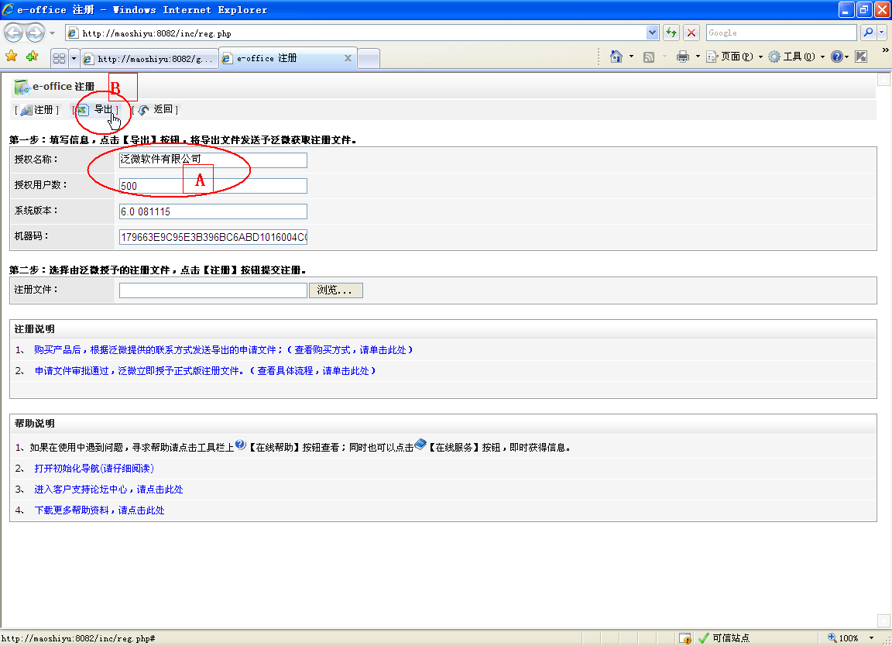
- 获得软件注册的授权文件后，（如下图）的注册页面点击A区的【选择】按钮打开选择页面选择由泛微发送的授权文件；然后点击B区的【注册】按钮，执行注册。注册成功后，可以登录系统。
注意：
试用系统，注册后，试用的数据不被清空，仍然有效。
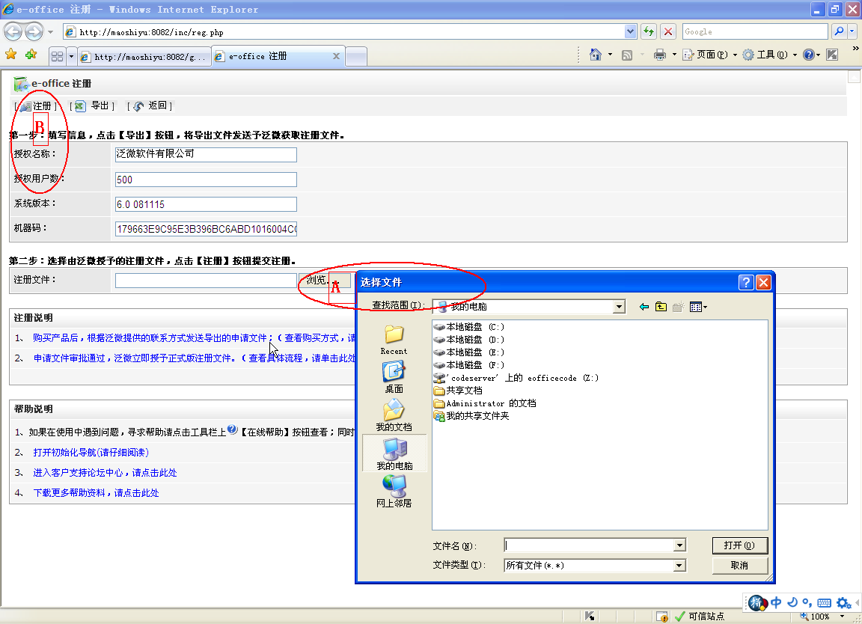

系统卸载
第一步：退出“OA应用服务监视器”，单击鼠标右键，然后点击“退出”。
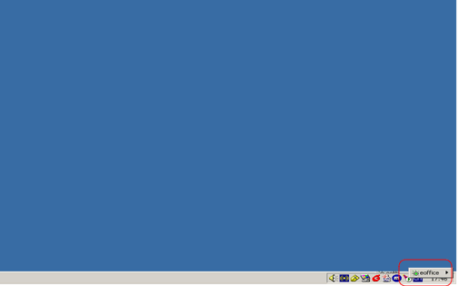

第三步：点击“开始－>设置－>控制面板－>添加/删除程序”。
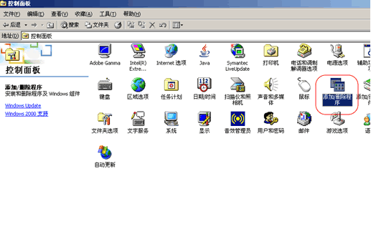

第三步：出现如下画面,选择“泛微协同办公标准版（e-office）”，并点击“更改/删除”按钮。
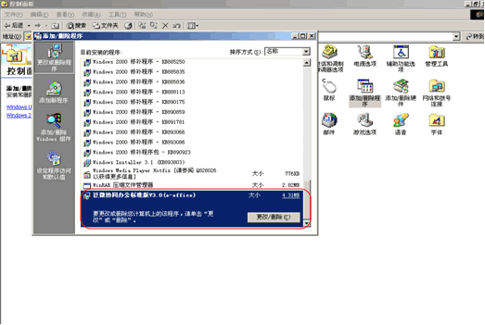

第四步：在出现如下窗口，选择“删除” ，并点击“下一步” 。
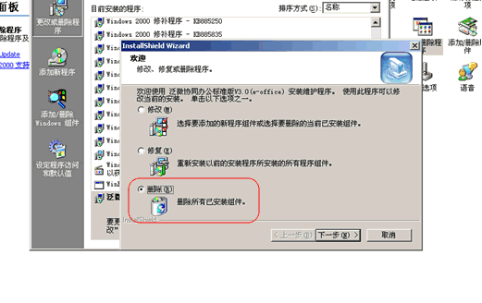

第五步：点击“确定”开始卸载泛微协同办公标准版（e-office），如下所示：
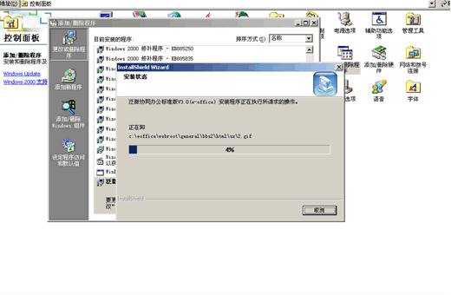

第六步：卸载完毕，点击“完成”按钮重启服务器完成卸载。
注意：
卸载完成后，eoffice部分程序并没有全部删除，可以打开eoffice的安装目录，直接将其删除。
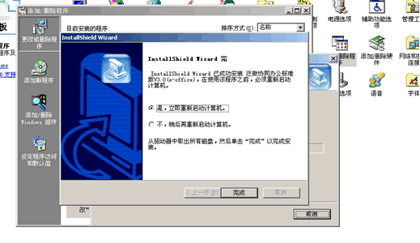

常见问题
请先检查您电脑的如下配置：
  - 您电脑的机器名必需是英文字母，如果是中文，那么请修改为英文。
  - 您的电脑IE浏览器是否是6.0版本以上？――如果低于此版本，请升级您的IE浏览器。
  - 您电脑的IE是否安装了屏蔽弹出窗口的功能？，如果有，请关闭此功能
  - 您的电脑是否已经安装其他的系统？如果有，请确认是否会冲突，否则可以卸载或者换一台电脑。
  - 您的电脑已经安装过mysql数据库并且正在使用？会和e-office的mysql数据库冲突； mysql一台机器只能装一个。如果客户原来装有mysql数据库，最好删掉重装，把原来的数据库备份出来，装上我们的系统后，把他原来的数据据拷贝到eoffice/data目录下，联系我们，将告诉数据库的用户名和密码。
- 安装完成后，没有任何动静了，没有显示登陆界面。
答复：
e-office系统端口可能与IIS冲突，建议换一个端口如81/8080/8082……试试看。检查电脑的IE浏览器是否为6.0以上版本，如果您的浏览器版本太老，建议您去微软的网站上升级一下。
- 安装后显示登陆界面，但是输入账号（admin）和密码（无）后，没有任何动静了？
答复：
电脑中有自带的“拦截功能”。这是因为拦截软件拦截了登陆窗口，请删除拦截软件或关闭拦截软件的弹出窗口拦截功能。
- 进不了OA系统,在IE中提示“找不到页面”
答复：
e-office系统端口可能与IIS冲突，建议换一个端口如81/8080/8082……试试看。还有一种原因是这台电脑以前曾经安装过apache， 和e-office中的apache有冲突。你可以卸载以前安装的apache。并重新安装e-office。一般apache有冲突主要是电脑安装了其它的系统，卸载不完全。
- 系统安装成功，但是登录界面显示“返回”信息，或者提示账号错误、重新输入系统账号，无法登录系统等信息。

答复：这种情况是用户的电脑以前安装过其它的MYsql 数据库，系统数据库配置文件被修改，无法链接到MYsql数据库。

解决方法:

1.win 2000系统、xp系统，进入c盘/WINNT文件中，找到： MY.ini文件
2.如果是win2003系统，则需要到c盘/Documents and Settings/Administrator/windows/MY.ini
3.将信息：修改成以下代码
[mysqld]
basedir=D:\eoffice\mysql\
datadir=D:\eoffice\data\
default-character-set=gbk
set-variable=max_connections=1000

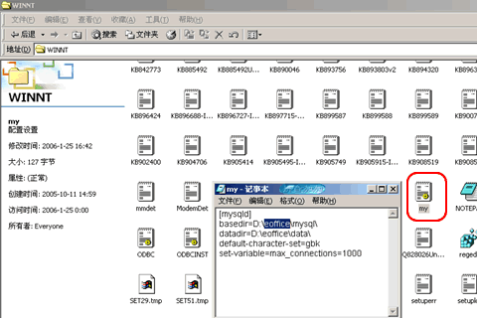

4.然后到左面右下角的服务监控中，双击显示“泛微eoffice应用服务监视器”

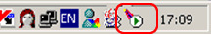

5.点击“服务”
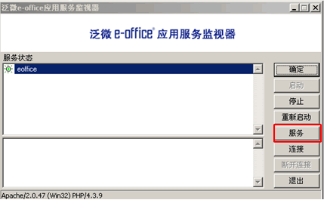
6.进入windows系统服务配置，找到“MYSQL”文件；选中MYSQL 服务，点击鼠标右键，选中“重新启动”。完成e-office中自带mysql数据库的配置
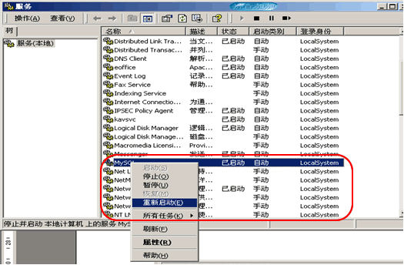
重新进入系统，即可。
还有一种情况：
同时还有一种情况是因为你的电脑用户名是中文名字或者含有特殊字符，我们的apache目前还无法识别中文、特殊字符，所以需要看看你的机器名是否是英文命名？只要修改成英文字母即可访问！
- 安装系统，登录提示找不到模块路径等各种代码提示
查看您的系统目录，是否系统安装目录名称含有空格或者特殊字符？例如：OA SYS
- 登陆系统后，菜单以及界面显示不完整。
检查电脑的IE浏览器是否为6.0以上版本，如果您的浏览器版本太老，建议您去微软的网站上升级一下。
或者电脑中有自带的“拦截功能”
出现此问题是因为您的服务器安装了拦截入软件，如：3721、google工具、新浪点点通等。请先关闭拦截软件再访问系统
如果通过以上操作还不能正常使用泛微e-office系统，请来电向泛微公司咨询。
e-office产品部
毛小姐
联系电话：021-50942228
邮件咨询：shiyu.mao@weaver.com.cn
Submit by Weaver
2008-11-15

